党员任务小程序

需
求
说
明
书

- 首页布局
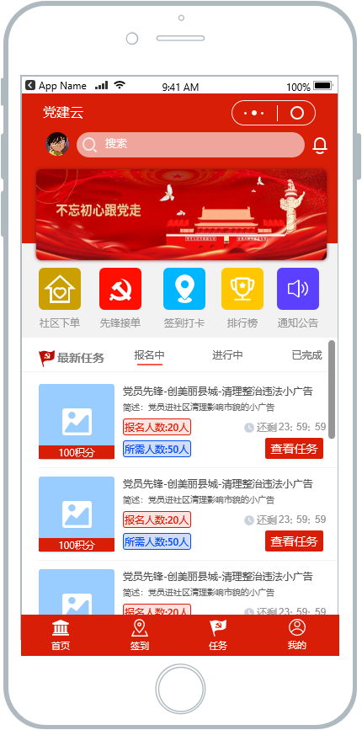
说明：
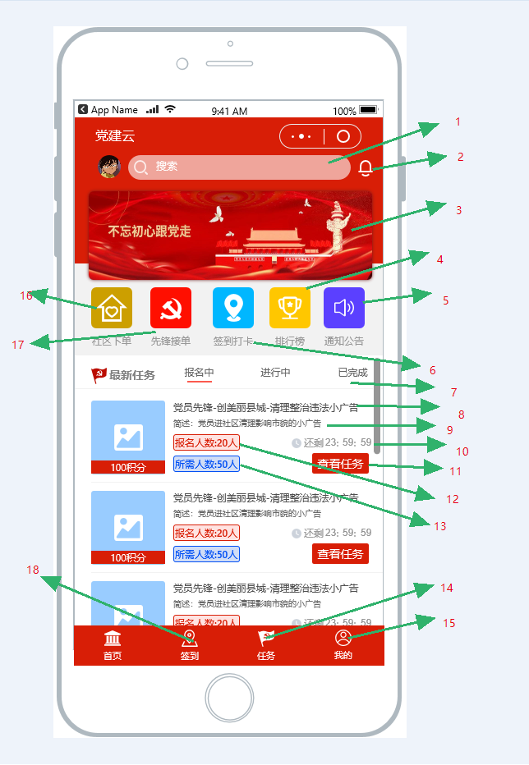

标注1：搜索框
功能描述：输入关键词可搜索平台发布的任务及通知公告内容
搜索结果页面效果图：
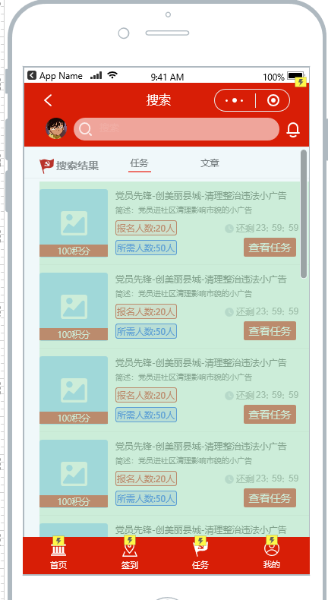

标注2：消息提醒图标
功能描述：超级管理员在后台发布通知公告、社区管理员针对某个或者多个用户发布消息时，用户端的消息提醒图标将出现数字提醒，根据未读数量显示数字。
效果如下：

标注3：轮播图
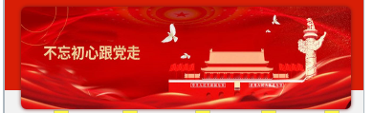
功能描述：后台可自由设置5张图片，
设置参数：标题、图片、超链接

标注4：导航菜单（排行榜）
功能描述：点击进入排行榜页面，排行榜内容页面如下图：
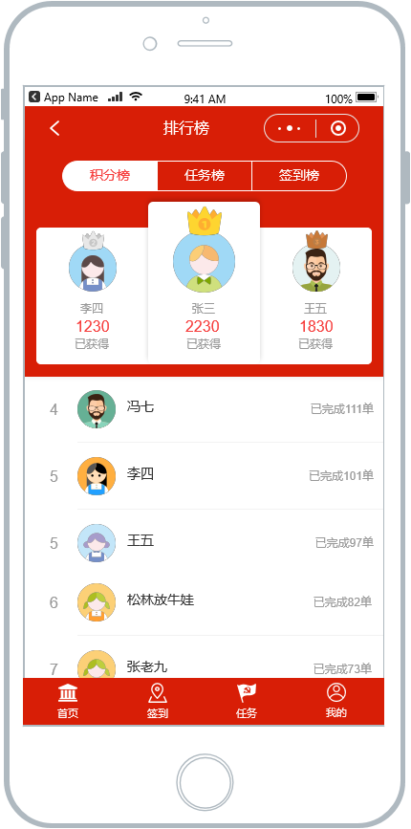
描述：排行榜共3个，分为积分排行榜、任务排行榜、签到排行榜，可点击切换页面数据，
积分榜根据用户的积分总数、任务榜根据用户完成的总任务数，签到榜根据用户完成的总签到数量。

标注5：导航菜单（通知公告）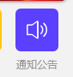
功能描述：通知公告内容由后台超级管理员发布的文章形式内容，点击进入页面效果如下图：
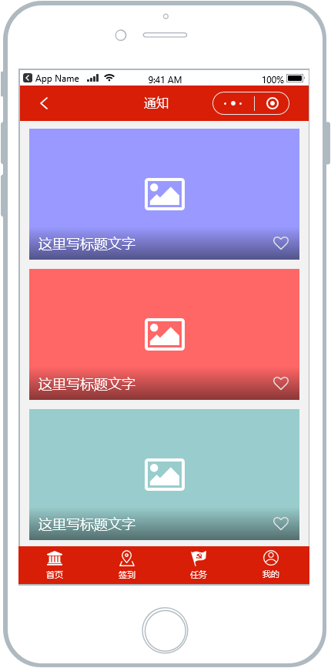

标注6：导航菜单（签到打卡）
功能描述：点击进入开始签到页面：
如果未到达签到范围，页面如下：
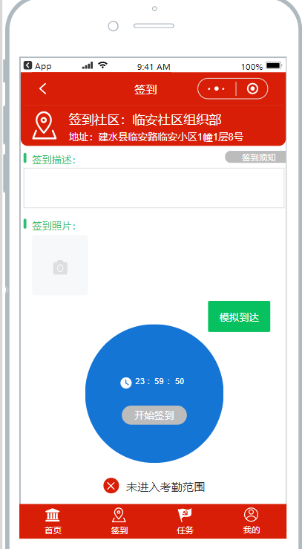
如果满足签到范围内容如下：
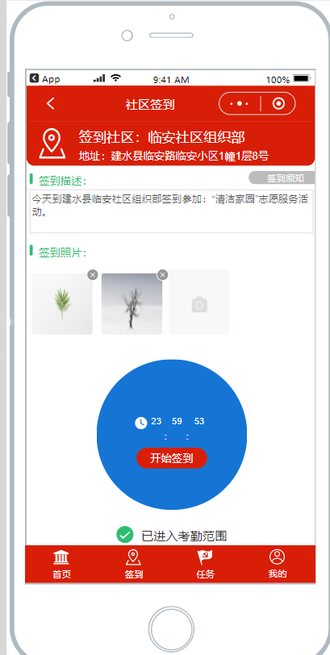。
执行签到后的页面如下：
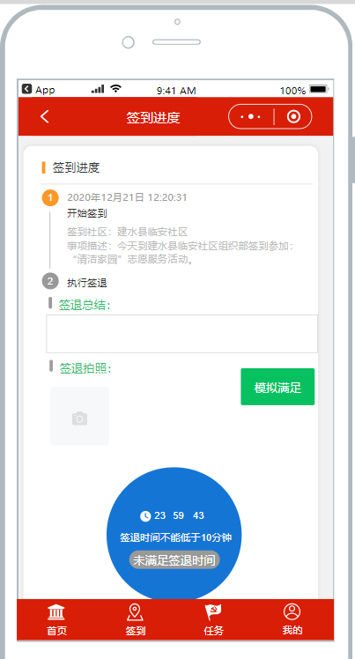
签退页面如下：
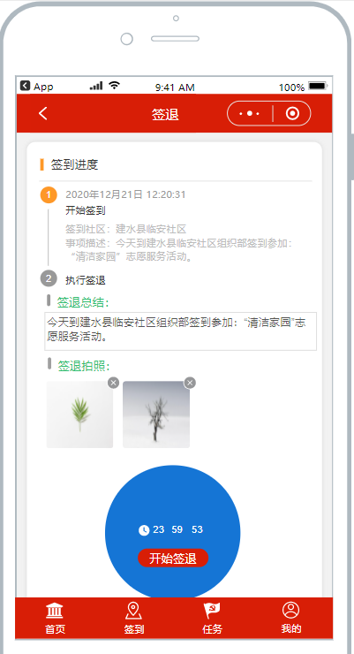

参考技术：
https://ext.dcloud.net.cn/plugin?id=1433
https://lbs.qq.com/miniProgram/jsSdk/jsSdkGuide/jsSdkOverview

描述：每个人签到地点是固定的，首次进入小程序时会出现表单填写个人信息，根据选择的党支部来确定签到地点，在后台也可以编辑个人信息包括签到地点。

标注7：任务大厅（状态栏）
功能描述：任务大厅其实就是个任务列表，根据报名中、进行中、已完成，点击筛选切换页面结果：结果就是下面这些。。。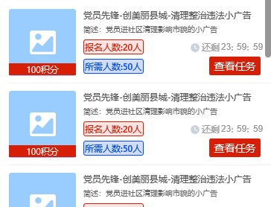

标注8：任务标题：
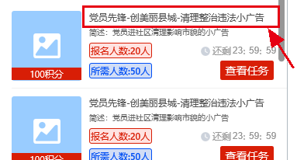
功能描述：任务标题调用的是社区管理员在手机发布或者超级管理员在后台发布的任务时填写的任务名称。标题字符超长时需要自动换行（最多2行），且不影响页面美观。

标注9：任务简述：。
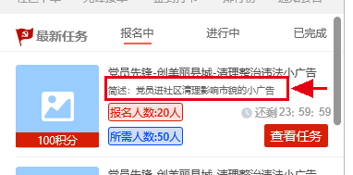

功能描述：任务简述调用的是社区管理员在手机发布或者超级管理员在后台发布的任务时填写的任务描述。字符超长时需要自动换行（最多2行），且不影响页面美观。

标注10：任务时间
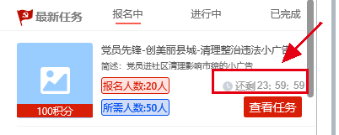
功能描述：此出显示的时间为距离任务报名截至时间

标注11：“查看任务”按钮
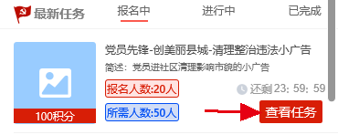
功能描述：点击进入任务详情页，效果如下：
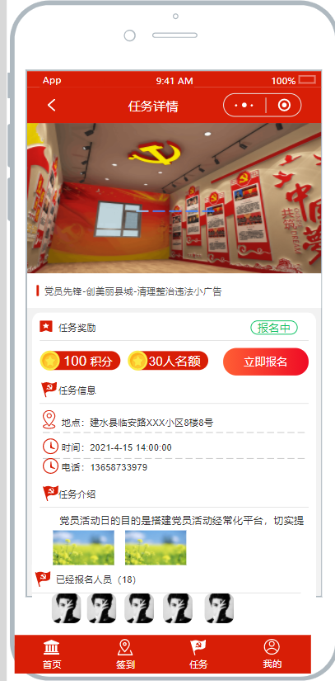

页面描述：第一部分为轮播图，调用任务发布时上传的图片，已报名处要显示已经报名人员的平台名称和头像。任务介绍为文章+图片。

报名成功页面：
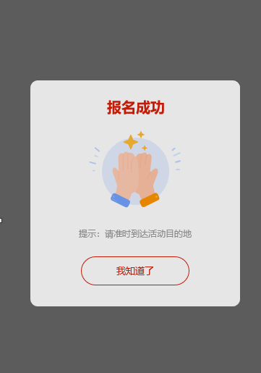

进行行中页面：
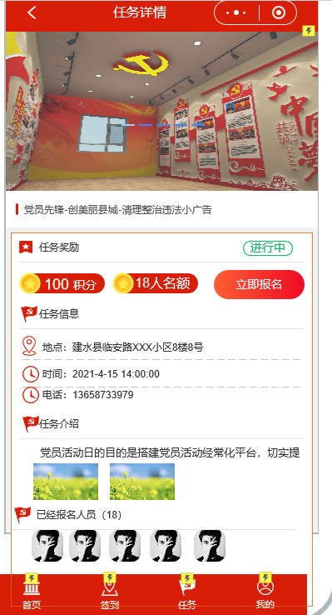
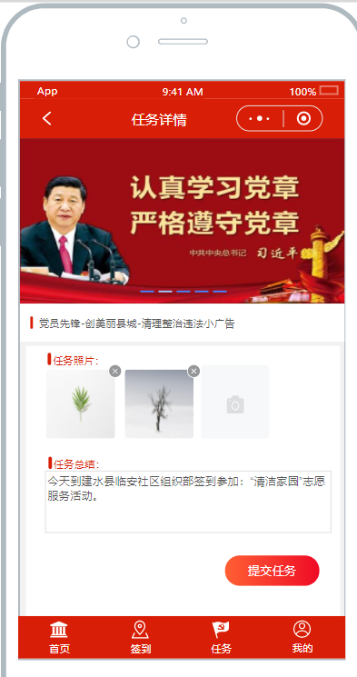

下滑提交任务。

已完成页面：

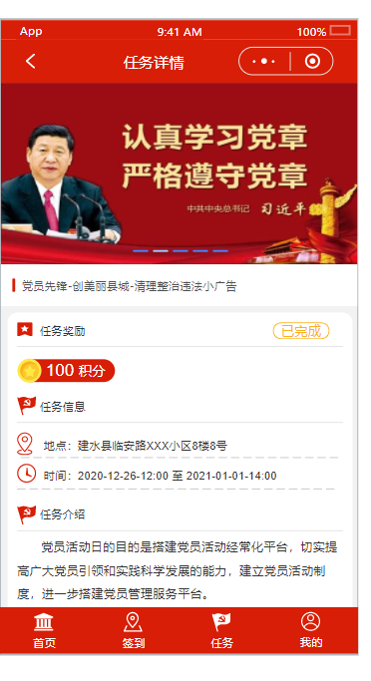
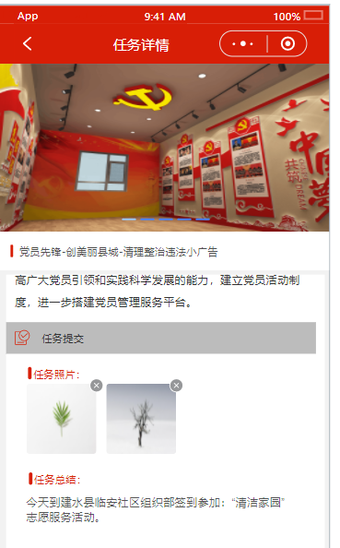

标注12：报名人数
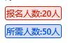
描述：这个不用说了吧。。就是当前已经报名的人数。

标注13：属需人数
描述：这个不用说了吧。。就是这个任务属需要报名的名额数量。

标注14：底部菜单（任务）
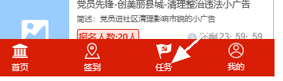
功能描述：点击进入个人任务列表
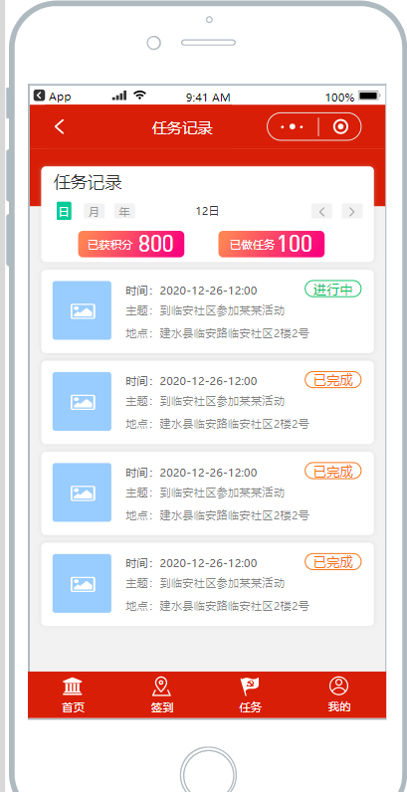

功能要求：可根据年、月、日、筛选显示任务列表
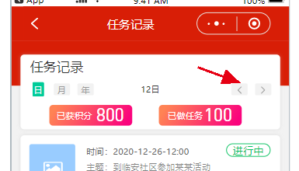
日：默认当日，点击右边两个箭头选择日期可以切换页面结果
月：默认当月，点击右边两个箭头选择月份显示所选择月份的结果
年：默认当年，点击右边两个箭头选择年份显示所选择年份的结果

列表的任务结果要可点击，点击后进入任务详情。

标注14：底部菜单（我的）
功能描述：点击进入个人中心，效果如下：
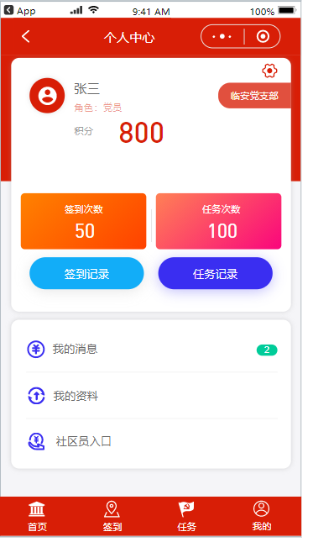

标注15：底部菜单（我的）
功能描述：点击进入个人中心，效果如下：

标注16：导航菜单（社区下单）
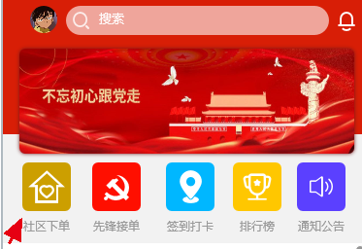
功能描述：点击此按钮进入如下页面：
1、如果当前用户不是社区管理员则：
弹出提示：“社区管理员才可进入”
2、如果当前用户是社区管理员则：
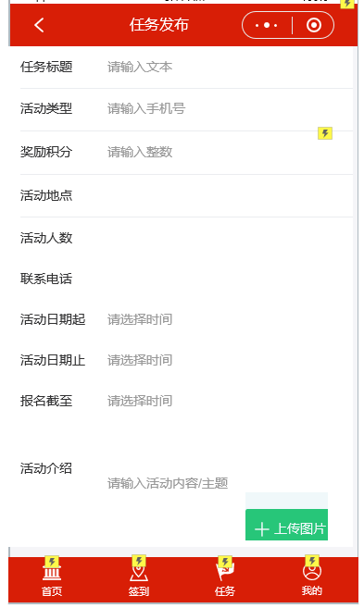
标注16：导航菜单（先锋接单）
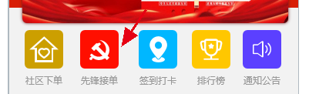
功能描述：点击进入任务大厅列表：
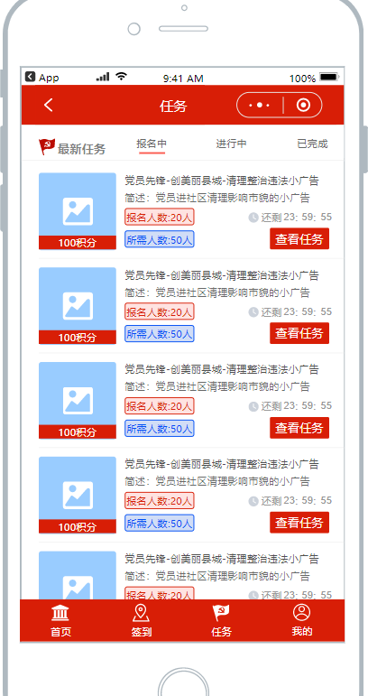

标注18：底部菜单（签到）
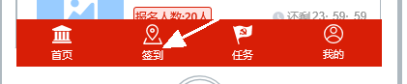
功能描述：点击进入签到列表效果如下：
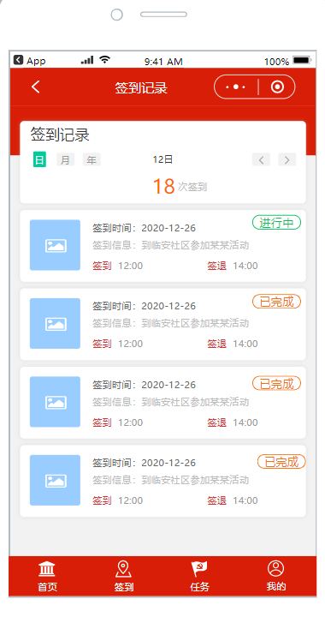
日：默认当日，点击右边两个箭头选择日期可以切换页面结果
月：默认当月，点击右边两个箭头选择月份显示所选择月份的结果
年：默认当年，点击右边两个箭头选择年份显示所选择年份的结果

列表的签到结果要可点击，点击后进入签到详情。如下图；
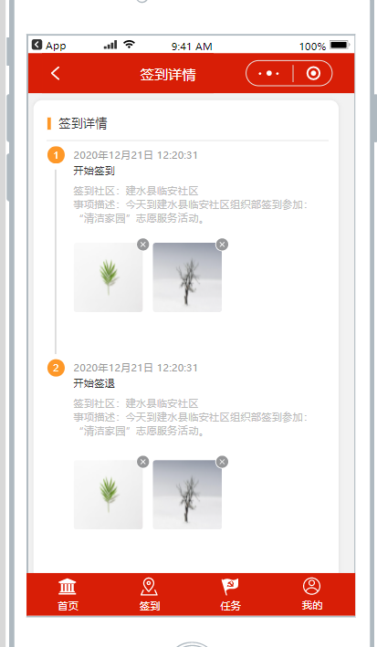

- 个人中心布局
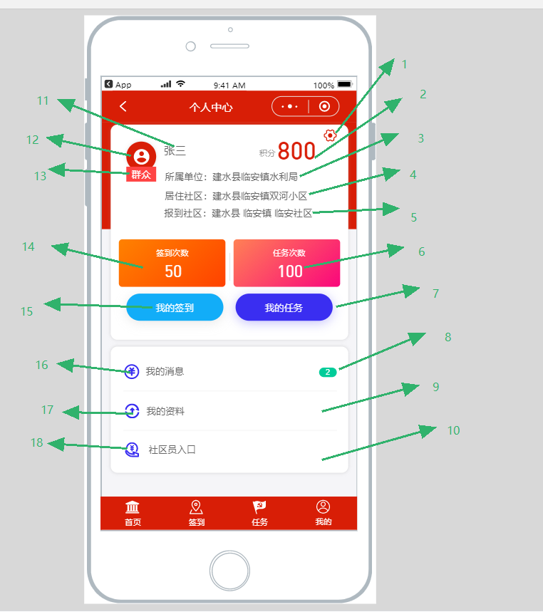
标注1：个人资料修改
功能描述：点击后进入个人资料修改页面，效果如下：
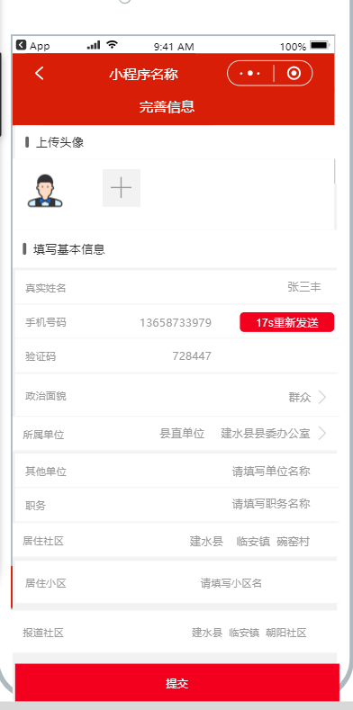
说明：头像，默认显示获取到的微信头像，用户可自己上传头像；
手机验证码接入阿里云短信
政治面貌：点击选择（群众、党员）
所属单位：点击选择（管理后台添加好的直属单位）
其他单位：选填，输入非后台添加的社会单位
居住社区：建水县---建水县辖区镇------所选择镇下的村
居住小区：可选，小区名称
报道社区：后台添加的县------镇----社区数据

以上全部数据要在管理后台可以编辑修改，包括人员删除。

标注2：积分总数
功能描述：
积分总数来源=签到积分（固定/每次）+任务奖励（发布任务时设置的奖励积分数/每个）
注意：每次签到获得的积分数量要在后台可随时设置，全局生效。

标注3：所属单位
功能描述：这里是选择项，调取后台预先添加好的直属单位，格式：
县---镇----单位
标注4：居住社区
功能描述：选择项，格式：县--镇--村
标注5：报到社区
功能描述：选择项，格式：县--镇--村
标注6：任务次数
功能描述：用户总共完成的任务数量
标注7：我的任务
功能描述：我的任务列表。。。。如下
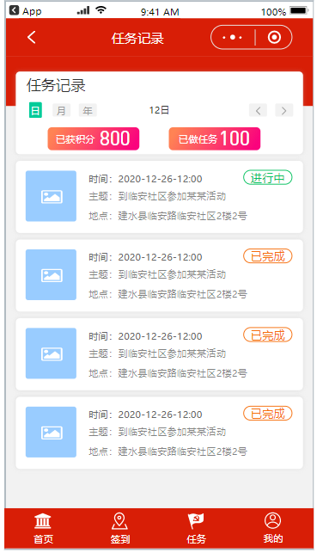

标注8：消息提醒按钮
功能描述：消息提醒按钮，旁注未读信息的数量
点击进入效果如下：
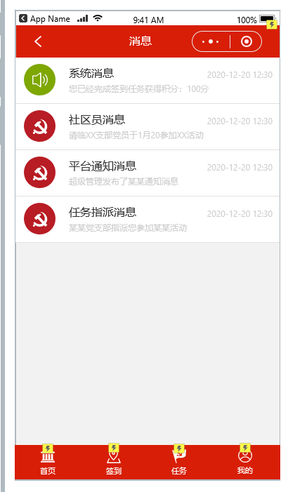
系统消息：任务或者签到完成后的提醒信息
社区员信息：社区员向辖区内指定人员发布的消息
平台通知消息：超级管理员在后台发布的信息推送
任务指派信息：平台任务报名人数未满足名额时，后台管理员可在后台指派用户参与任务，用户在前台可接收到消息提醒，点击进入后如下图：

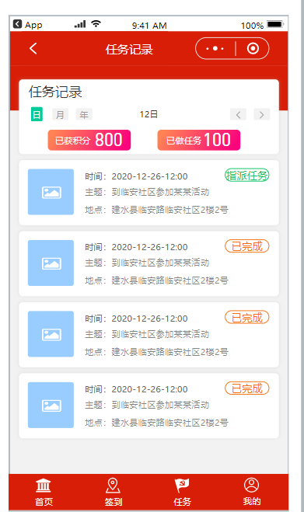
点击后进入详情页面：

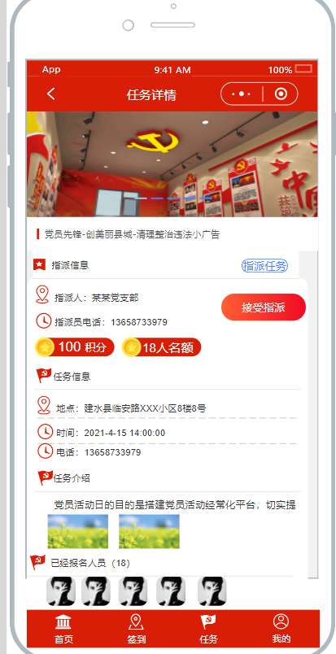
点击接受指派后任务进入已报名流程，并且提醒：“接受任务成功！”
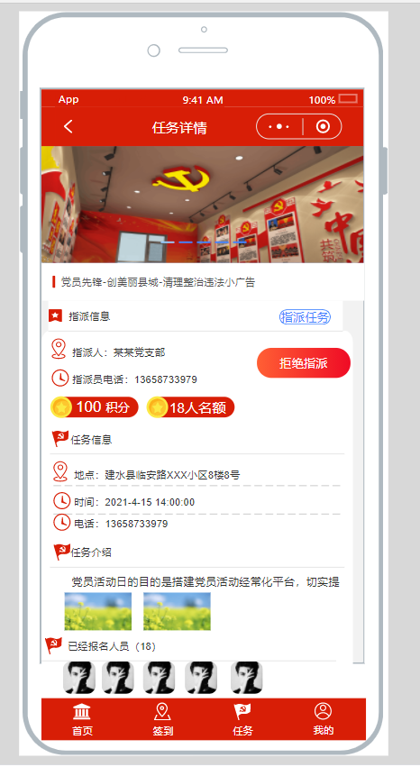
点击“拒绝指派”后将进入拒绝理由填写页面：

填写项目A：拒绝理由（文字）
填写项目B：上传图片，证明事由确实无法参与活动。
管理员可以再次指派其他用户。
这个页面就不用我画给你看了吧。就是个普通表单页面，最后由个提交按钮。。。。

标注9：我的资料
功能描述：列出个人信息，也就是下面这些，列出显示即可不编辑
标注10：社区员入口
功能描述：社区员，你可以理解为社区管理员、网格员、支部管理员，他的在手机可操作权限如下：
A：对辖区内党员发布消息
B：对全平台发布任务
C：点评用户的签到任务
D：对自己发布的任务左审核，也就是说任务完成由他点击审核通过后任务状态才变为任务完成，参与人员的奖励积分到账并且累加任务数量

点击“社区员入口”后页面如下
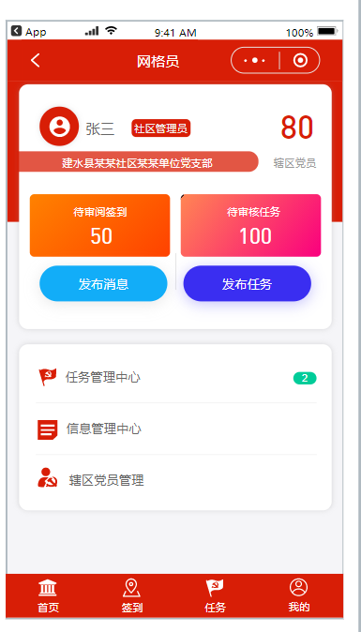
标注11：姓名
功能描述：不用说了吧
标注12：头像
功能描述：默认调用微信头像，用户上传头像后显示用户上传的头像。
标注13：政治面貌
功能描述：可选群众、党员
标注14：签到次数
功能描述：已完成签退的签到次数
标注15：我的签到
功能描述：页面效果：
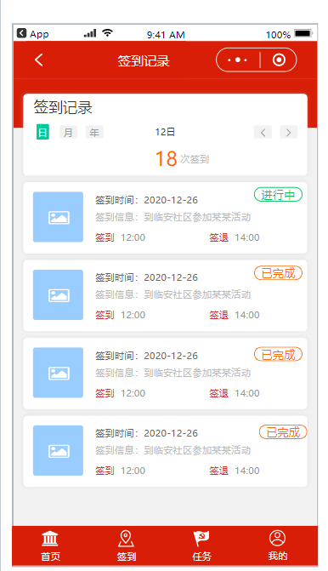
日：默认当日，点击右边两个箭头选择日期可以切换页面结果
月：默认当月，点击右边两个箭头选择月份显示所选择月份的结果
年：默认当年，点击右边两个箭头选择年份显示所选择年份的结果

列表的签到结果要可点击，点击后进入签到详情。如下图；

标注16：我的消息
功能描述：我的消息列表，旁注未读信息的数量
点击进入效果如下：
系统消息：任务或者签到完成后的提醒信息，点击进入文章详情页，哥们这个不用我给你画了吧。我没有画但是他存在，你别跟我扯皮了

社区员信息：社区员向辖区内指定人员发布的消息，点击进入文章详情页，哥们这个不用我给你画了吧。我没有画但是他存在，你别跟我扯皮了

平台通知消息：超级管理员在后台发布的信息推送，点击进入文章详情页，哥们这个不用我给你画了吧。我没有画但是他存在，你别跟我扯皮了

任务指派信息：看30-34页面

标注17-18忽略；
- 社区管理员布局
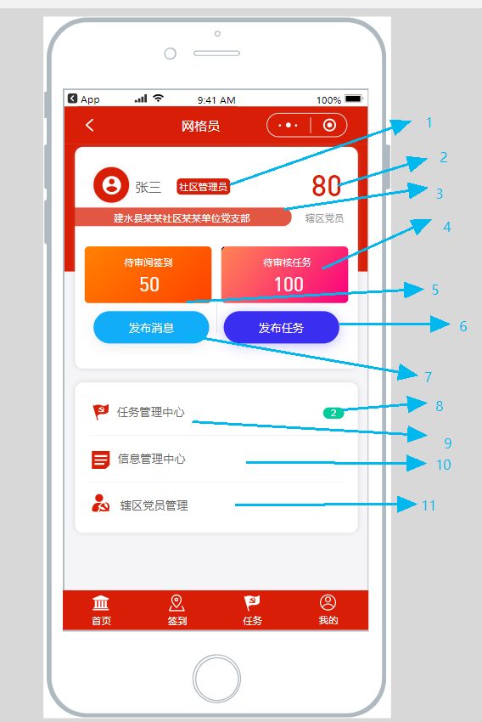
- 后台
以前台功能为基准，与服务商沟通确定后台功能

